**Manual de usuario**

1. **Registro de usuario:**  En el registro de usuario las personas que quieran ingresar a la aplicación debe brindar la información para ser almacenada.

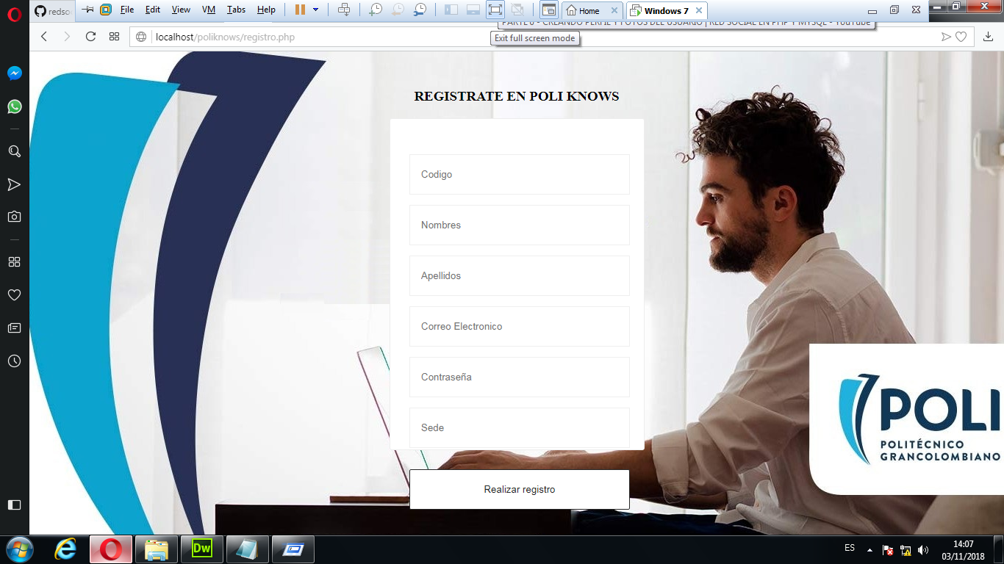

1. **Inicio de sección:** Se debe realizar el ingreso de correo y contraseña ingresado en el registro a la aplicación

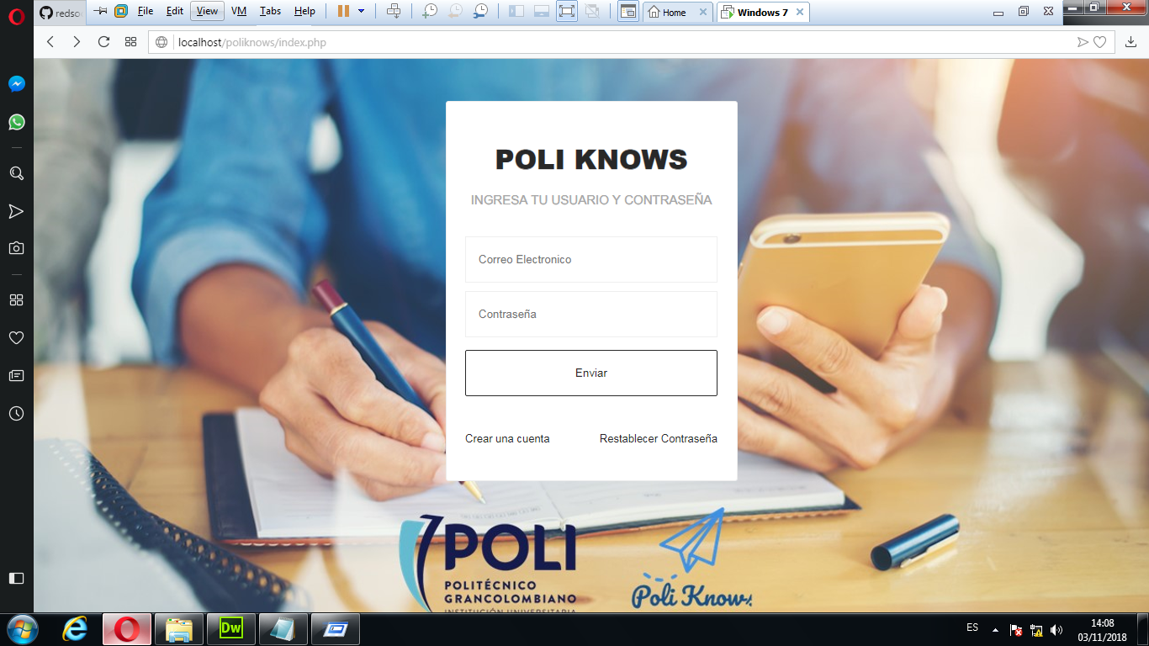

1. **Página principal:**  luego de realizar el inicio de sección se encontrara la pagina principal en la cual se encontrara en la parte izquierda la información de la cuenta un botón para poder realizar la edición de la información del usuario y un botón para salir de la aplicación.

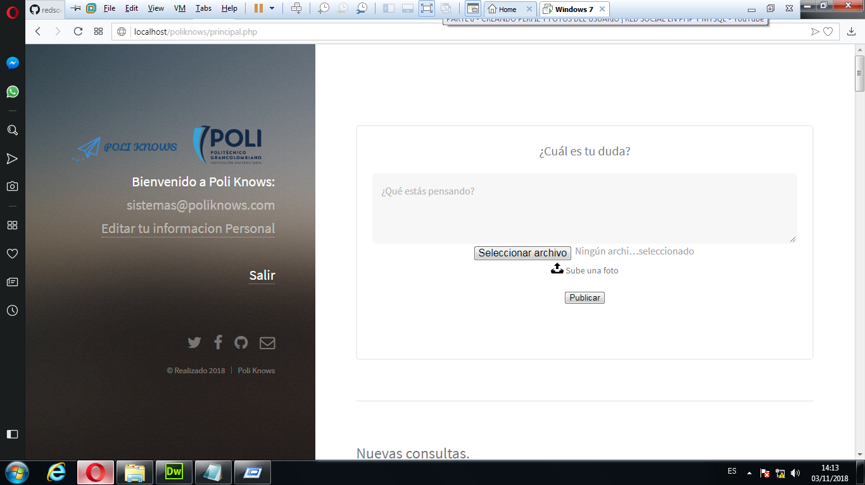

* 1. En la parte de la derecha en la pagina principal se encontrara un cajón en el que aparecerá ¿Cuál es tu duda?, en la cual el usuario puede ingresar en forma de texto, imagen y/o de las dos formas la solicitud en la cual desea que le colaboren.
  2. En la parte inferior derecha se encontraran las nuevas consultas ingresadas por todos los usuarios que se encuentren en la aplicación.

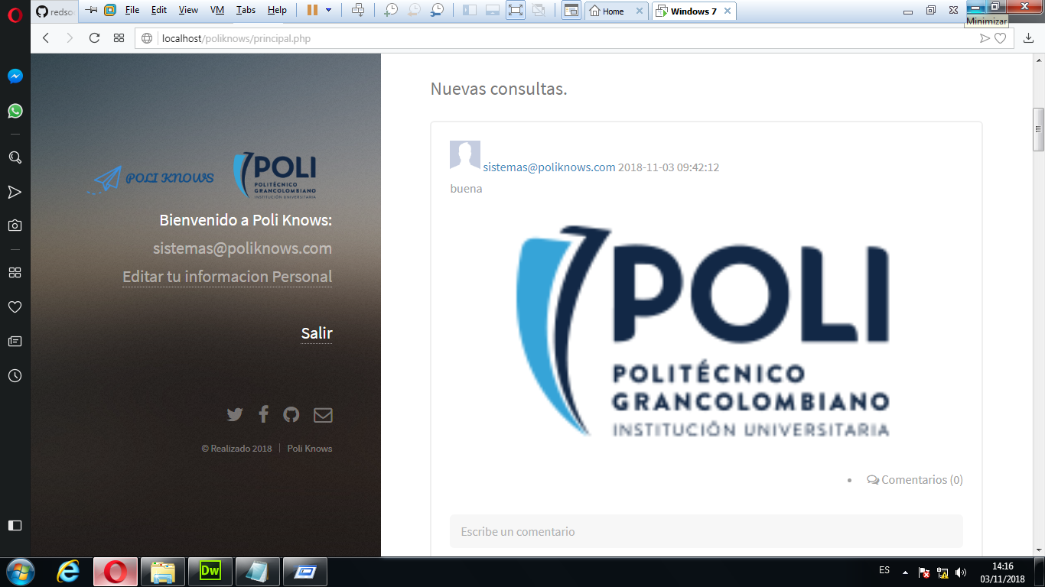

* 1. En cada uno de las publicaciones se encontraran una caja de comentarios en la cual podrá recibir la respuesta o ayuda de otros usuarios

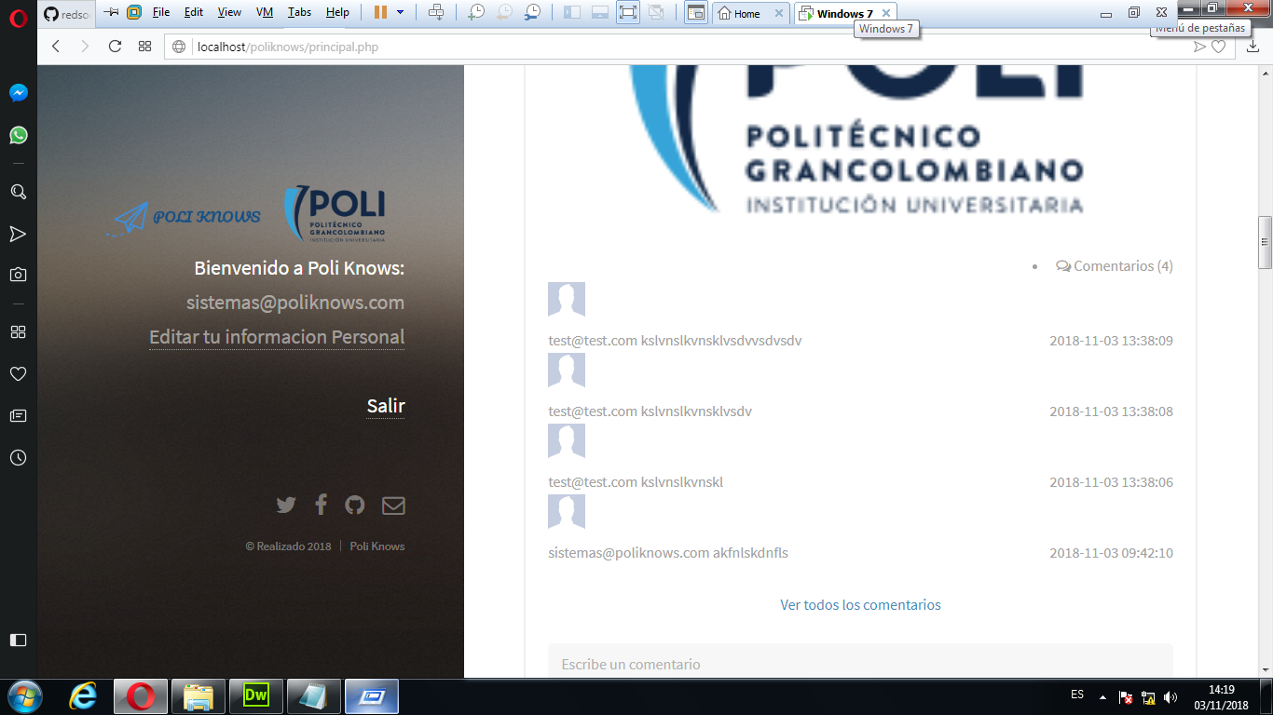

1. Cuando se realiza una publicación aparecerá el usuario que realizo la publicación el cual tiene un hipervínculo, cuando se le de click sobre este lo redirecciona a el perfil del usuario



1. En El perfil del usuario se encontrada la información básica de la persona.

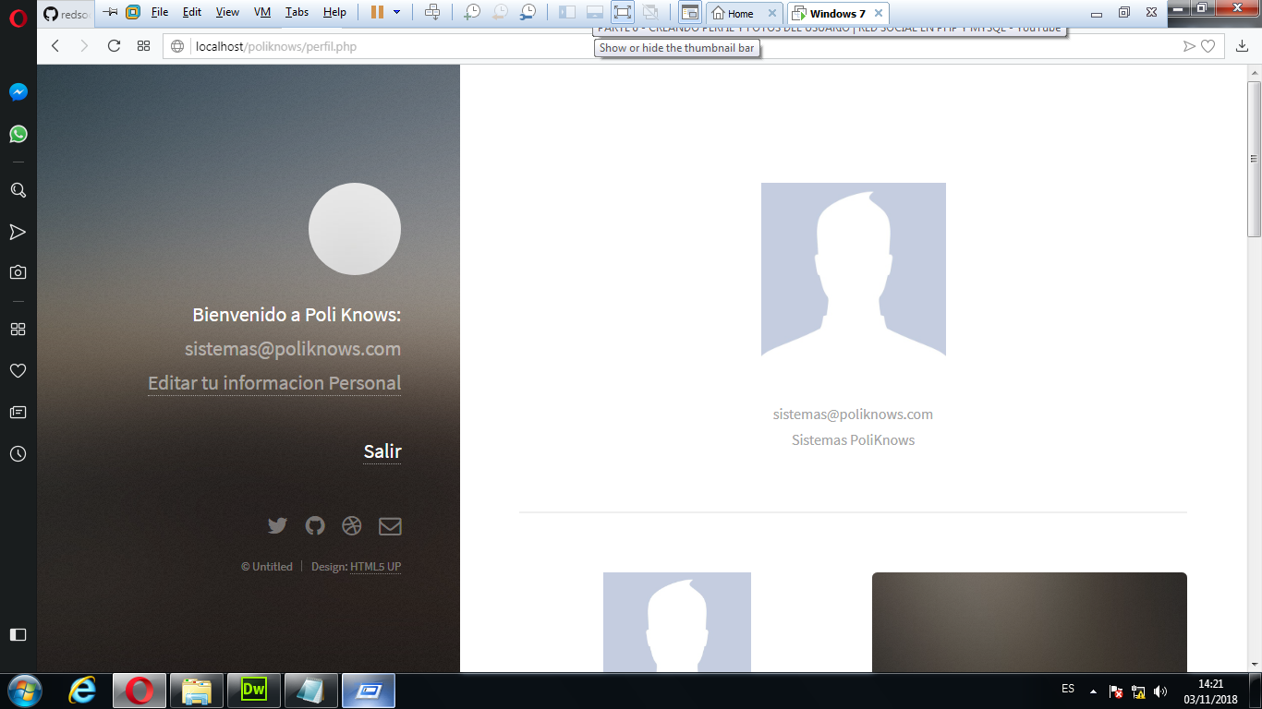

1. Cuando se de click en la parte izquierda en el botón editar información personal, se enviara a un formulario podrá editar la información que desee y esta se guardara en la base de datos.

